碱性氧气炉中使用的耐火材料
碱性氧气炉用耐火材料
开发碱性氧气炉(BOF)用耐火材料的主要目的是使耐磨衬的使用寿命更长，以获得BOF的最大可用性。较长的衬里寿命不仅能降低耐火材料成本，而且还能通过提高炉子的利用率来提高生产率。
以下是对BOF耐火材料的基本要求。
抗热剥落性
抗腐蚀能力
耐磨性
抗氧化性
热断裂模量
炼钢厂通常使用永久衬里，在它上面有一个耐磨衬里。永久内衬的厚度可以从100毫米到120毫米不等，由铬镁合金永久内衬制成，它是在转炉的整个高度上给出的。
可用于BOF耐磨衬的耐火材料包括焦油或沥青粘合的白云石或氧化镁（MgO）、铬镁石或镁铬耐火材料，以及用树脂粘合、金属、石墨、烧结和/或熔融镁质制成的高级耐火材料，其纯度可达 99%。砖的设计结合了关键的物理性能，以承受高温和快速变化的条件/环境，贯穿整个BOF热循环。平衡不同的性能，如热强度、抗氧化性和抗渣性，对BOF耐火材料的良好性能是必要的。
当20世纪50年代引入BOF炼钢工艺时，转炉内衬是焦油白云石砖和稳定的烧焦白云石砖。这些耐火材料后来被半稳定的焦油白云石砖和焦油粘结的合成镁白云石熟料烧制的砖替换。铬镁矿，或镁铬耐火材料被用于一些转炉的内衬。 高纯度烧结镁砖也被用于一些BOF的内衬。在20世纪70年代末，具有抗腐蚀和抗剥落能力的镁碳砖被开发出来，并迅速被应用于转炉的内衬。这些砖利用了菱镁矿对高碱度矿渣的腐蚀性和石墨（碳）的高导热性和低湿润性。今天，使用镁碳耐火材料作为BOF内衬的做法已经非常普遍。
镁碳砖的稳定性可以通过防止石墨的氧化和提高镁质熟料的耐腐蚀性来提高。通过添加容易氧化的金属，如铝和镁-铝，碳化物，如碳化硅（SiC）和碳化硼（B4C），以及硼化物，如硼化钙（CaB6）来防止石墨的氧化。使用高纯度的石墨也可以防止氧化。通过使用电熔镁或海水镁，提高镁质熟料的纯度，可以改善镁质的抗腐蚀性。它也可以通过优化氧化镁熟料的粒度分布而得到改善。还开发了加入锆石（ZrSiO4）的氧化镁碳砖，以减轻使用中的热应力。
现代高纯度的氧化镁是通过良好的控制工艺生产的。镁的主要来源是盐水，通常来自深井或海水。 氢氧化镁，Mg(OH)2，通过与煅烧的白云石或石灰石反应从这些来源中沉淀出来。由此产生的氢氧化镁浆液被过滤以增加其固体含量。然后将滤饼直接送入回转窑，以生产耐火级氧化镁。这些天，滤饼在大约900摄氏度至1000摄氏度的多膛炉中煅烧，将氢氧化镁转化为活性氧化镁。煅烧后的氧化镁被压块或造粒，烧成致密的耐火级氧化镁，通常在2000摄氏度左右的竖窑中进行。最终产品是烧结氧化镁。熔融氧化镁是通过在电弧炉中熔化耐火级氧化镁或其他氧化镁前体来生产。然后将熔融物从炉中取出，冷却，并将其打碎，用于制造耐火材料。菱镁矿中的杂质由菱镁矿的原始来源（盐水或海水）的成分、煅烧后的白云石或石灰石的成分以及加工技术控制。特别是CaO和SiO2的百分比和比例得到有效控制，B2O3被控制在非常低的水平。这样生产出来的高等级耐火镁石可用于生产镁质耐火材料。
不同的因素导致了BOF衬里在BOF不同区域的磨损。因此，BOF的分区衬里是指在BOF的不同区域安装不同类型的镁碳砖或其他砖，以确保磨损平衡，并通过它延长BOF的衬里寿命。图1显示了典型的BOF分区衬里。

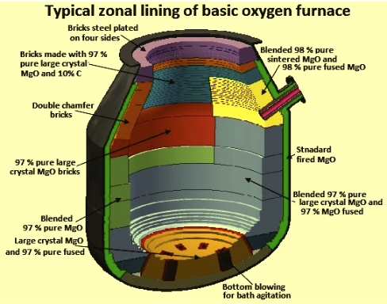
图1 转炉的典型分区衬里
为了优化耐磨衬的设计，必须开发一种平衡衬，也就是说，在仔细研究磨损模式的基础上，将不同的耐火材料质量和厚度分配给转炉衬的各个区域。在平衡式炉衬中，耐火材料被划分为不同的区域，已知磨损较小的炉衬部分被分配为质量较低或厚度较小的耐火材料，而耐磨损性较强且成本较高的耐火材料则被保留给那些将遭受最严重磨损的炉衬部分。下面的表1中给出了BOF不同区段的磨损情况和建议的耐火材料，用于分区内衬。

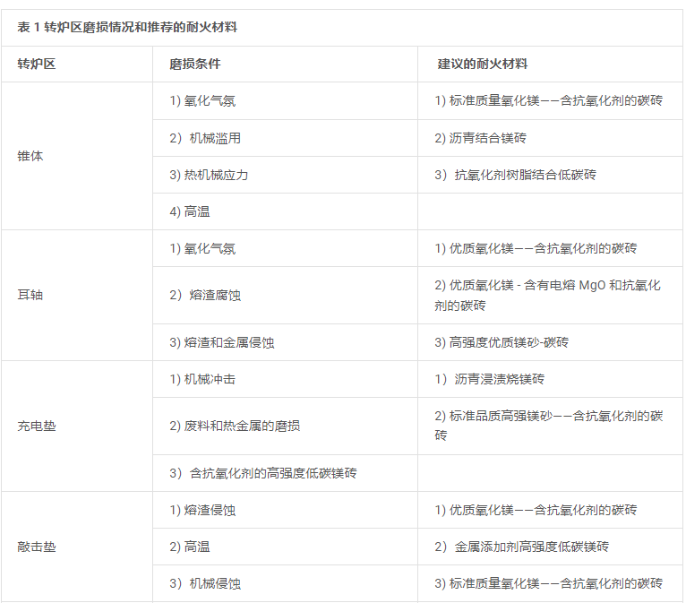
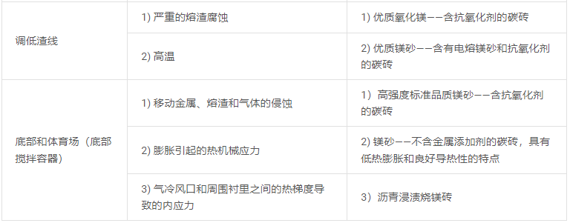
由于有各种各样的砖的质量，耐火材料的成本差别很大。更为昂贵的砖的价格可以达到传统焦油/沥青粘合白云石砖的六倍。随着炉衬设计的升级，如今转炉内衬越来越多地使用成本较高的耐火材料。然而，使用较高成本的耐火材料必须证明转炉设备的整体技术经济性。
例如，当一个平均4000个炉子的转炉车间的衬里成本增加25%时，为了维持耐火材料的成本，衬里寿命需要增加到5000个炉子。然而，在生产力要求炉子可用性的车间，如果在生产需求高的时期，炉子的可用性较高，那么衬里寿命的较小增长和较高的耐火材料成本可能是合理的。
随着衬里设计的升级以优化性能和成本，了解操作变量对衬里磨损的影响是很重要的。有了这些信息，就可以更好地评估控制那些对衬里磨损有不利影响的参数的可能性，以及增加操作成本以延长衬里寿命的经济权衡。一般来说，改进的工艺控制方法，如分炮，有利于衬里寿命。此外，通过添加白云石灰来提供矿渣中的氧化镁，尽量减少萤石的添加量，控制助熔剂的添加量，以及通过吹气来降低矿渣中的氧化铁含量，都有助于延长衬板的使用寿命。这些做法需要进行优化，以产生最具成本效益的衬砌性能。
即使很多操作条件得到了改善，衬里设计得到了平衡磨损的优化，并且使用了最好的砖块技术，但磨损并不是均匀发生的，包括耐火材料喷涂和炉渣涂层在内的维护做法通常被用来延长衬里的寿命。

